2016-2017学年度第二学期
汪清六中第二次月考生物试题
一、单项选择题（共60分，每题3分）
1．下列4种生物中，哪一种生物的细胞结构与他其三种生物的结构有明显的区别?
A．酵母菌 B．乳酸菌 C．洋葱鳞片表皮 D．蘑菇
2．细胞核的主要功能是
A．进行能量转换 B．合成蛋白质
C．是遗传信息库，控制着细胞的代谢和遗传 D．储存能量
3．细胞膜上与细胞识别、免疫反应、信息传递有着密切关系的化学物质是
A．糖蛋白 B．磷脂 C．脂肪 D．核酸
4．连接沟通细胞膜、高尔基体、核膜，使三者相互联系，构成有机整体的结构是
A．中心体 B．线粒体 C ．内质网 D．质体
5．紫色洋葱外表皮细胞的色素存在于细胞的
A．细胞膜 B．细胞质基质 C．液泡中 D．细胞核
6．胰岛素和性激素的化学成分分别是
A．蛋白质、固醇类 B．蛋白质、糖类 C．脂类、糖类 D．固醇类、磷脂
7．制备细胞膜常用的实验材料是
A．鸡的红细胞 B．洋葱的表皮细胞 C．蛙的红细胞 D．猪的红细胞
8．某种毒素因妨碍细胞呼吸而影响生物体的生活，这种毒素可能作用于细胞的
A．核糖体 B．细胞核 C．线粒体 D．细胞膜
9．牛奶中含有乳球蛋白和酪蛋白等物质，在奶牛的乳腺细胞中，与上述物质的合成与分泌有密切关系的细胞结构是WWW.ziyuanku.com
A．核糖体、线粒体、中心体、染色体 B．线粒体、内质网、高尔基体、核膜
C．核糖体、线粒体、质体、高尔基体 D．核糖体、线粒体、内质网、高尔基体
10.蝌蚪进行变态发育时，尾部逐渐消失，与此变化有直接关系的细胞器是
A．内质网 B．线粒体 C．溶酶体 D．高尔基体

11．构成动物细胞膜的主要成分是WWW.ziyuanku.com
A．脂质 B．蛋白质 C．脂质和蛋白质 D．蛋白质和核酸
12.下列关于核糖体的叙述，不正确的是
A.核糖体广泛分布于原核细胞和真核细胞中
B.真核细胞内核糖体的形成与核仁密切相关
C.真核细胞的分泌蛋白是由游离的核糖体合成
D.细胞分裂间期的物质准备过程离不开核糖体
13.媒体报道的“地沟油”的主要成分是脂质,但还有许多致病、致癌的毒性物质。下列有关“地沟油”主要成分的叙述正确的是（ ）
A.组成元素一定是C、H、O、N B.是生物体内主要的能源物质Ziyuanku.com
C.遇苏丹III染液可能呈现橘黄色 D.可引起细胞糖蛋白减少
14. 关于DNA和RNA的叙述，正确的是( )
A．DNA有氢键，RNA没有氢键 B．一种病毒同时含有DNA和RNA
C．原核细胞中既有DNA，也有RNA D．叶绿体、线粒体和核糖体都含有DNA
15.下列关于原核生物和真核生物的叙述，正确的是（ ）
A. 原核生物细胞不含线粒体，不能进行有氧呼吸
B. 真核生物细胞只进行有丝分裂，原核生物细胞只进行无丝分裂
C. 真核生物以DNA为遗传物质，部分原核生物以RNA为遗传物质
D. 真核生物细胞具有生物膜系统，有利于细胞代谢有序进行
16．下列不能体现细胞膜流动性的是( )
A．萎蔫的植物细胞出现质壁分离现象
B．细胞膜上糖蛋白的识别过程
C．浆细胞分泌抗体
D．白细胞的吞噬作用
17．下列关于细胞结构和功能的叙述，不正确的是（ ）
A、生物膜相互转化的基础是膜的成分和结构的相似性
B、唾液腺细胞和胰腺细胞中高尔基体的数量较多
C、细菌和酵母菌都有细胞膜、核糖体和DNA
D、生物体的性状都是由细胞核内的遗传物质控制的

18.下列细胞结构中不含有核酸的是
A、线粒体 B、高尔基体 C、核糖体 D、叶绿体
19.下列关于细胞器的描述正确的是
A．溶酶体内含有多种水解酶，能分解衰老、损伤的细胞器
B．动、植物细胞都有两个互相垂直排列的中心粒
C．所有酶、抗体、激素都在核糖体上合成
D．高尔基体与细胞膜的形成有关
20.下列有关细胞器的叙述中正确的是
A.光合作用一定在叶绿体中进行 B.线粒体是动物细胞合成ATP的唯一场所
C.细菌和蓝藻的细胞器只有核糖体 D.小麦细胞的有丝分裂与中心体密切相关
二、非选择题（共40分）
1、(7分)据图回答下列问题。(①～⑥代表不同的细胞器)
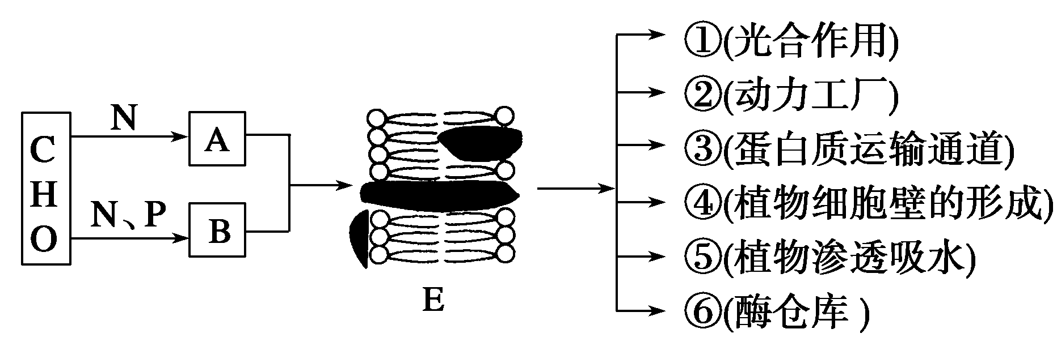

(1)物质A是________，物质B是________。
(2)结构E的结构特点是具有一定的流动性，其功能特性是具有______________。
(3)具有双层E结构的细胞器是____________(填图中的序号)。动、植物细胞都有，但是功能不同的是[4]____________。
(4)细胞内具有E结构的除了上述6种细胞器外，还有________、________。
中/华-资*源%库
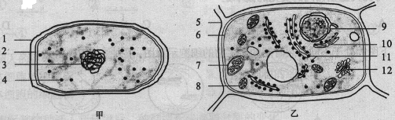
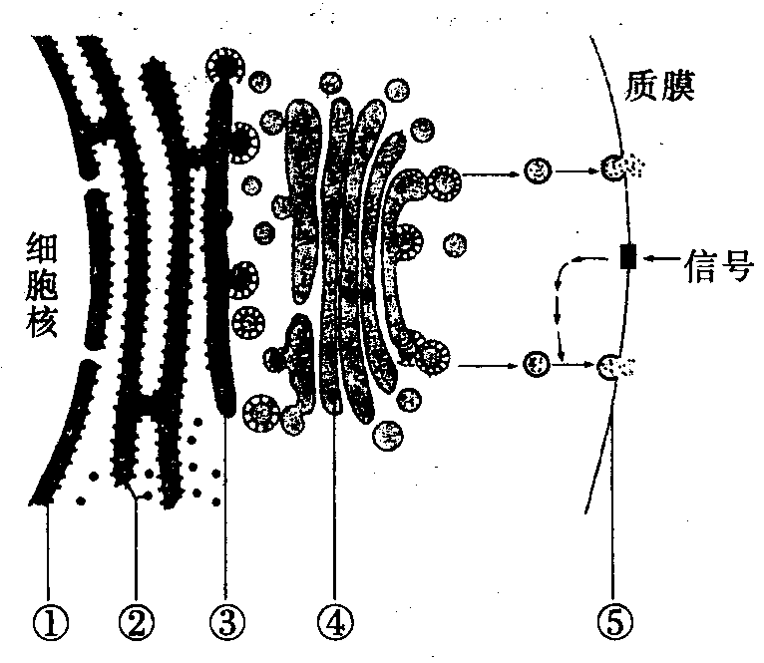
2、（18分） A图为某植物细胞的亚显微结构模式图，B图示某动物细胞分泌蛋白合成和分泌的途径，请据图回答问题：
7

1

2
3

4
5
6
8
9
A
B

中/华-资*源%库

（1）A图细胞与蓝藻细胞最主要的区别是 。
（2）A图细胞中与能量转换有关的细胞器是 （填标号）。某种毒素能抑制细胞有氧呼吸，该毒素损伤了[ ] 。
中/华-资*源%库（3）若将A图细胞置于0．3g／mL的蔗糖溶液中将会出现细胞壁与 发生分离；若将A图细胞置于一定浓度的KNO₃溶液中会出现质壁分离自动复原的现象，原因是 。（2分）
（4）假如A图为动物细胞，不应有的结构是_____________（填标号），应添加的结构是 。
（5）B细胞在分泌物分泌前后几种生物膜面积将会发生改变，由此可以说明，生物膜具有一定的 ，请再举一个能体现生物膜此结构特点的例子 。
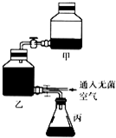
3、（选修一生物技术实践15分）果醋有促进新陈代谢、调节酸碱平衡、消除疲劳及减肥等功效，该饮料深受广大女士的喜爱，市场上常出现供不应求的情景。某果酒厂的果酒滞销，计划将生产的部分果酒“转变”为果醋。研究人员设置了如图的装置：
Ziyuanku.com(1)果酒和果醋的制作分别利用了 和 (填微生物名称)。
果酒制作时温度应控制在 ，果醋制作时温度应控制
在 。
(2)由果酒转变成果醋的制作时，需要改变的环境条件是
和 ，主要原因是 (答出两点2分)。
(3)乙瓶为发酵瓶，你认为甲、丙两个装置瓶中，盛有果酒
的是装置瓶 ，盛有果醋的是装置瓶 。
(4)在装置瓶乙中，发酵菌先将乙醇变为 ，最后变为醋酸。
(5)可以用 来检验生产出的果醋中是否含有酒精。在 条件下，
该物质与酒精反应使溶液呈 色。
- 制作果酒时，提供碳源的物质主要是 ，在如图所示装置中，提供碳源的物质主要是 。

答案：CCACC ADCDC CCDCD BDBAC
1、(1)蛋白质 磷脂 (2)选择透过性 (3) ①、② ④ 高尔基体 (4)细胞核 细胞膜
2、（1）无核膜包被的细胞核（或无核膜）
（2）3 、4 [ 4 ]线粒体
（3）原生质层 在细胞失水的同时，K⁺ 、NO₃⁻ 通过主动运输进入细胞，使细胞液的浓度逐渐增大，细胞由失水转变为吸水，质壁分离自动复原
（4）1、3、9 中心体
（5）流动性 变形虫的变形运动 (细胞分裂、细胞融合等，答案合理即可)
3、(1)酵母菌 醋酸菌 18-25℃ 30-35℃
(2)温度 氧气 醋酸菌最适宜的生长温度为30-35℃，比酵母菌酒精发酵时的温度高；醋酸菌是好氧菌，氧气必须充足
(3)甲 丙
(4)乙醛
(5)重铬酸钾 酸性 灰绿色
(6)葡萄糖 酒精

